Bài tập thực hiện cho các lớp 6/1 - 6/2 - 6/8 - 6/9 - TỪ 17/2 -> 30/2/2020
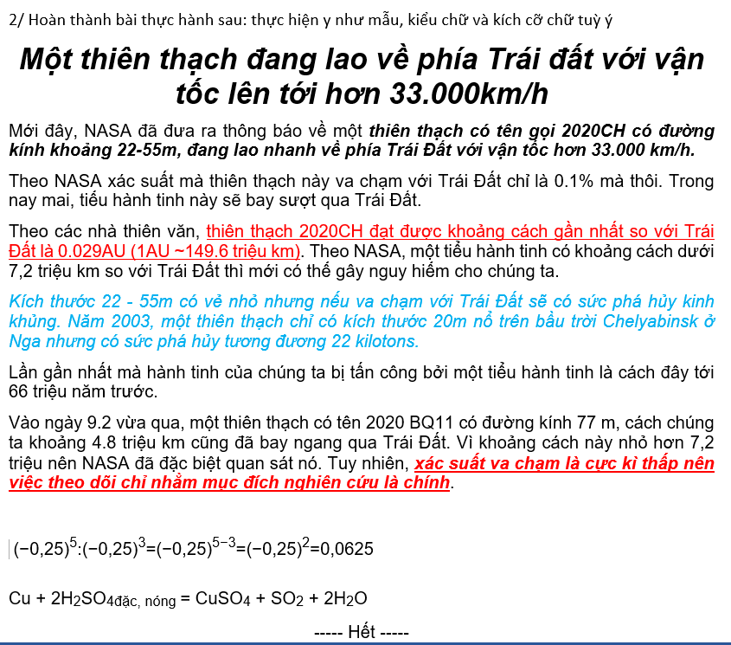
1/ Hãy nói các cách thao của lệnh: Tạo mới (mở mới) – Lưu – Mở lại – Đóng tập tin văn bản MS Word 2010? Lệnh Lưu tập tin có 2 lệnh Save và Save As, em hãy phân biệt giống và khác nhau giữa 2 lệnh này?
- Lưu ý: sử dụng MS Word 2010 để trả lời câu 1 và thực hiện câu 2,
- lưu tập tin với tên: <tên lớp><Tên học sinh><Số TT>
- Gửi về địa chỉ email: ntp.tinq10@gmail.com

